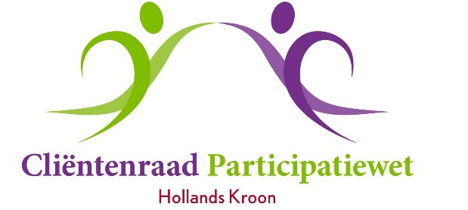
Vergadering 21 Januari 2020
Aanvang 13.30 uur
Locatie: GoudenKooi
Burg. Mijnlieffstraat 1, Anna Paulowna
Agenda
1. Opening en mededelingen
- introductie nieuwe leden
- “De Bus” bezichtigen
2. Vaststellen van de agenda
3. Verslag van10 december 2019
4. Actielijst en ingekomen/uitgaande post
- Actielijst (team financiën uitgenodigd voor 17 maart 2020)
- Ingekomen post
- Uitgaande post
5. Adviezen & brieven aan en antwoorden van colleges
- Afspraak met DB en wethouder en Rinja/Mirte uitstellen naar maart
- Nog te ontvangen adviesaanvraag van Rinja/mirte
- overzicht adviezen
6. Team uitkeringsadministratie
- Algemeen, werkwijze en ontwikkelingen
- specifiek: uitbetalingsdata achtergronden en ideeën verbetering vanuit CR
7. Kwijtschelding van schuld of krediet aan de gemeente
- voorstel van Jaap om dit op de agenda te plaatsen
- moet leiden tot een ongevraagd advies
8. Advies (ongevraagd) Armoede
- concept advies bespreken
9. Takenlijst (taakverdeling en afspraken over wie/wat/wanneer)
10. Rondvraag
11. Sluiting

